Среднесрочный прогноз возникновения ЧС на апрель 2021 года

Подготовлен на основе информации Краснодарского ЦГМС филиала ФГБУ «Северо-Кавказское УГМС», ФГБУ «СЦГМС ЧАМ», Кубанского БВУ, Государственного управления ветеринарии Краснодарского края, ФГБУН Федеральный исследовательский центр «Единая геофизическая служба Российской академии наук», ФГБУ «Гидроспецгеология» филиал «Южный региональный центр ГМСН», филиала ФГУ «Россельхозцентр» по Краснодарскому краю, Управления Федеральной службы по надзору в сфере защиты прав потребителей и благополучия человека по Краснодарскому краю

1. Прогноз природных явлений на апрель 2021 года

1.1. Ориентировочный прогноз природных явлений по Краснодарскому краю на апрель 2021 г. по данным ГКУ КК «ТЦМП ЧС»:
01-10.04 – временами осадки в виде дождя, местами в предгорных и горных районах края с мокрым снегом; в середине декады местами сильные с грозой. Ветер в начале периода восточный, северо-восточный, остальную часть периода преимущественно западных направлений 6-11 м/с, при прохождении фронтальных разделов порывами 13-18 м/с; на участке Анапа-Геленджик в первых днях декады 8-13 м/с, порывами до 15-20 м/с. Температура воздуха в первую половину декады ночью 0…+5°С, днем +10…+15°С; во вторую половину декады ночью +5…+10°С, днем +15…+20°С. В предгорных и отдельных северных районах края сохранится вероятность заморозков до -1…-3°C.
11-20.04 – в отдельные дни дождь, гроза. Ветер преимущественно западных направлений 5-10 м/с, при прохождении фронтальных разделов порывы до 17 м/с. Температура воздуха ночью +4...+9°С, в предгорных районах до -2°С; температура воздуха днем +14…+19°С, в отдельных пунктах северной части края +9…+14°С.
21-31.04 – временами кратковременные дожди с грозами. Ветер переменных направлений 5-10 м/с, при грозах возможно шквалистое усиление ветра порывами до 15-20 м/с. Преобладающая температура воздуха ночью +5…+10°С, днем +17…+22°С, в конце декады до +25°С.
По данным Гидрометцентра (вероятностный прогноз температуры и осадков в России на вегетационный период апрель-сентябрь 2021г) средняя месячная температура воздуха ожидается около климатической нормы, количество осадков ниже климатической нормы.
1.2. Гидрологический прогноз: среднемесячный приток в Краснодарское водохранилище в апреле ожидается около нормы и составит 450-550 м³/с (норма 476 м³/с), среднемесячный сток по ГП Армавир в апреле ожидается около нормы и составит 80-120 м³/с (норма 104 м³/с).
1.3. Прогноз опасных геологических явлений: в случае сильных продолжительных осадков и насыщения грунта влагой в январе возможна активизация экзогенных процессов на территории муниципальных образований: Абинский, Апшеронский, Крымский, Лабинский, Мостовский, Отрадненский, Северский, Темрюкский, Туапсинский районы и гг. Геленджик, Горячий Ключ, Новороссийск, Сочи.
1.4. Прогноз сейсмической активности: возможна сейсмическая активность на территории муниципальных образований: Апшеронский, Выселковский, Белореченский, Ейский, Крымский, Курганинский, Новокубанский, Отрадненский, Приморско-Ахтарский, Северский, Староминский, Тихорецкий, Туапсинский, Успенский, Щербиновский районы и гг. Армавир, Анапа, Геленджик, Горячий Ключ, Новороссийск, Сочи.
1.5. Изменений радиационной, химической и бактериологической обстановки в апреле не ожидается.
4. Прогноз чрезвычайных ситуаций.
В апреле за период с 1998 по 2020 год произошло 1060 ЧС и происшествий, из них 554 природного характера, 678 – техногенного и 65 биолого-социального. В апреле преобладают чрезвычайные ситуации и происшествия техногенного характера.

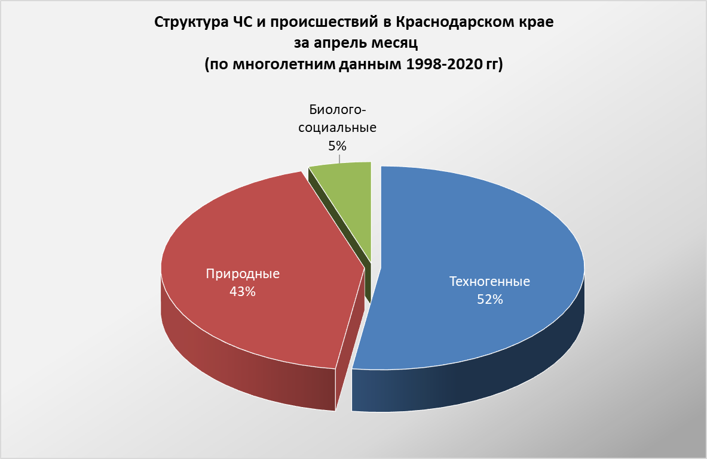

2.1. ЧС и происшествия природного характера.
Основными источниками чрезвычайных ситуаций и происшествий природного характера в апреле являются заморозки. В тоже время сохраняется вероятность возникновения чрезвычайных ситуаций и происшествий, связанных с усилением ветра, сходом снежных лавин, природными пожарами, подтоплением территорий грунтовыми водами.
Воздействию опасных природных явлений в апреле подвержена вся территория края, но наибольшее количество чрезвычайных ситуаций и происшествий регистрируется в северных, предгорных и горных районах.

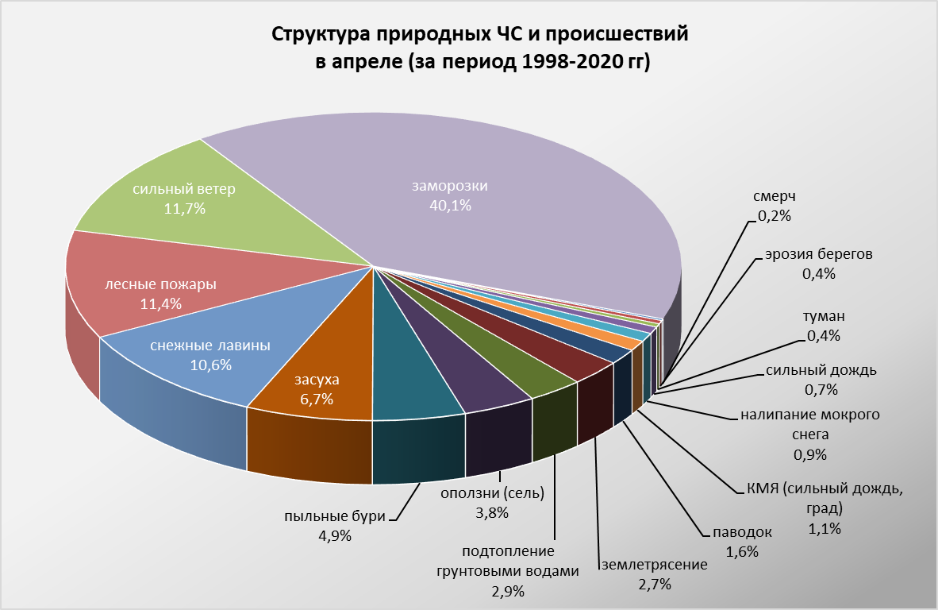

В случае резкого понижения температуры воздуха (заморозки), в ночные и утренние часы, местами в крае существует вероятность возникновения чрезвычайных ситуаций и происшествий, связанных с повреждением и гибелью сельскохозяйственных культур.
В апреле, в результате дальнейшего повышения температуры воздуха в горах выше 1500 метров, происходит массовый самопроизвольный сход лавин. Возможны чрезвычайные ситуации и происшествия, связанные с травматизмом и гибелью людей, находящихся в горах (МО г. Сочи).
В апреле при сильных продолжительных дождях, преимущественно в южной половине края, на территории муниципальных образований: Абинский, Апшеронский, Белореченский, Крымский, Курганинский, Лабинский, Мостовский, Новокубанский, Отрадненский, Северский, Туапсинский районы и гг. Анапа, Геленджик, Горячий Ключ, Новороссийск, Сочи возможны чрезвычайные ситуации и происшествия, связанные с затоплением и подтоплением населенных пунктов и сельхозугодий, вымоканием и гибелью посевов озимых в результате прохождения высоких паводков на реках и подтоплений талыми водами.
В результате сходов оползней, селей и просадки грунта на территории муниципальных образований: Апшеронский, Мостовский, Северский, Туапсинский районы и гг. Горячий Ключ, Геленджик, Новороссийск, Сочи возможны чрезвычайные ситуации и происшествия, связанные с перекрытием дорог; повреждением опор ЛЭП и мостов, газо-, водо-, нефтепроводов, объектов жизнеобеспечения; разрушением жилых домов, строений.
В случае продолжительного засушливого периода, возможно возникновение лесных и ландшафтных пожаров, преимущественно на территории муниципальных образований: гг. Анапа, Геленджик, Горячий Ключ, Новороссийск, Сочи.

2.2. Основными источниками чрезвычайных ситуаций и происшествий техногенного характера в апреле являются обнаружение взрывоопасных предметов, крупные пожары и крупные ДТП. Наибольшее количество техногенных чрезвычайных ситуаций и происшествий отмечалось на территории муниципальных образований: Кореновский, Темрюкский районы и гг. Краснодар, Новороссийск, Сочи.

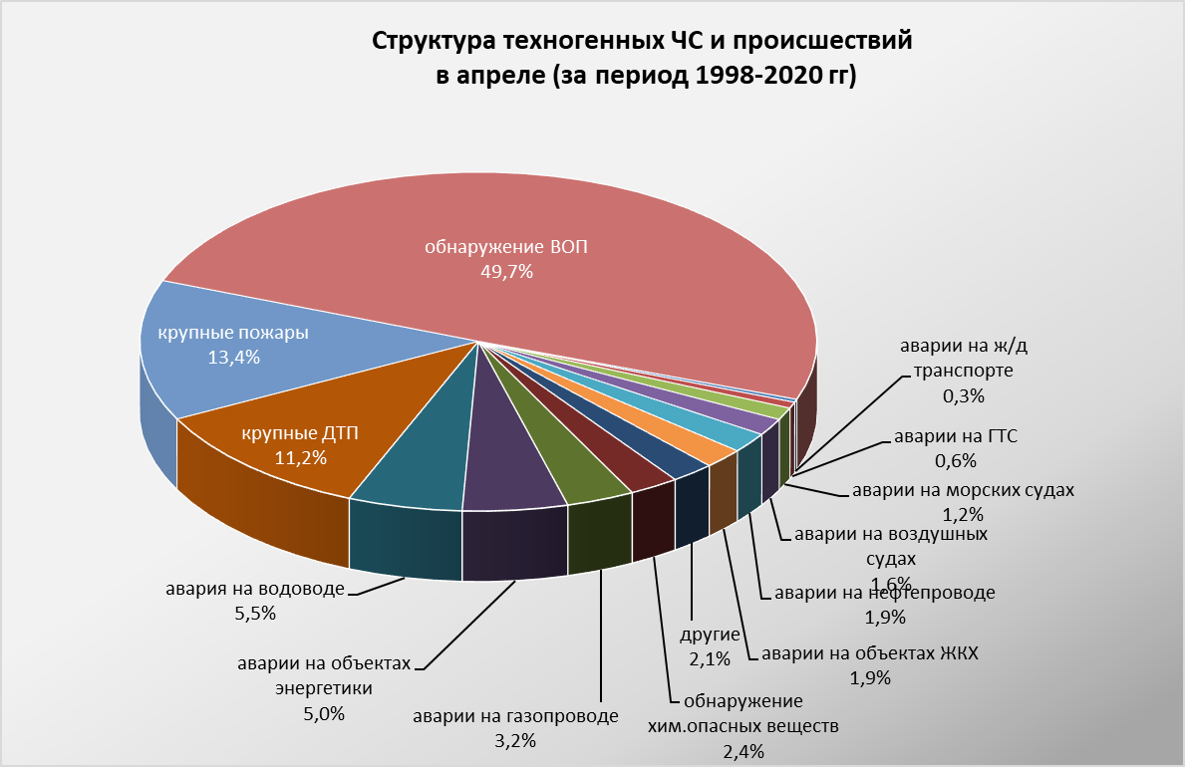
Возможны аварии на авиационном, железнодорожном и морском транспорте.
В апреле 2021 года возможны чрезвычайные ситуации и происшествия, связанные с гибелью людей в результате крупных ДТП и на пожарах. Возможны аварии на газо-, нефтепроводах, объектах ЖКХ.

2.3. ЧС и происшествия биолого-социального характера.
На территории края существует вероятность возникновения очагов заболевания АЧС;
В апреле повышается вероятность возникновения очагов птичьего гриппа на территории муниципальных образований: Ейский, Калининский, Каневской, Приморско-Ахтарский, Славянский, Темрюкский, Тимашевский районы;
При несвоевременном проведении обработок сельхозугодий и неудобий, возможно массовое размножение и распространение мышевидных грызунов;
Сохранится распространение ОРВИ, ОРЗ и коронавирусной инфекции;
Возможны случаи выхода людей в лесные массивы с последующей потерей ориентации на местности.

